PROJETO DE LEI Nº 18/2023-L, DE 21/03/2023

AUTÓGRAFO N° 5650/2023, DE 21/03/2023
LEI N°
(De autoria do Vereador William da Silva Albuquerque – DEM)

Dá denominação de “Areninha Natalia Tanzi da Silva” a centro de esporte e lazer localizado no Loteamento Vinhedos.

O Prefeito Municipal da Estância Turística de São Roque,

Faço saber que a Câmara Municipal da Estância Turística de São Roque decreta e eu promulgo a seguinte Lei:

Art. 1º Fica denominada “Areninha Natalia Tanzi da Silva” o centro de esporte localizado na “Área Institucional do Loteamento Vinhedos, entre as ruas Tempranillo, Mazuelo e Alicante, contando com 38,10 m de comprimento por 16,10 m de largura, totalizando uma área de 484,61 m². Possui uma quadra com 18,00 m de comprimento por 16,10 m, totalizando uma área de 298,98 metros quadrados.

Art. 2º Faz parte da presente Lei croqui da via pública ora denominada.

Art. 3º As despesas decorrentes com a execução desta Lei correrão por conta de dotação própria do orçamento vigente, suplementada se necessário.

Art. 4º Esta Lei entra em vigor na data de sua publicação.

Sala das Sessões “Dr. Júlio Arantes de Freitas”, 21 de março de 2023.

Aprovado na 8ª Sessão Extraordinária, de 21 de março de 2023.

rafael tanzi de araújo
Presidente

thiago vieira nunes  1º Vice-Presidente |  | newton dias bastos  2º Vice-Presidente
diego gouveia da costa  1º Secretário |  | antonio josé alves miranda  2º Secretário
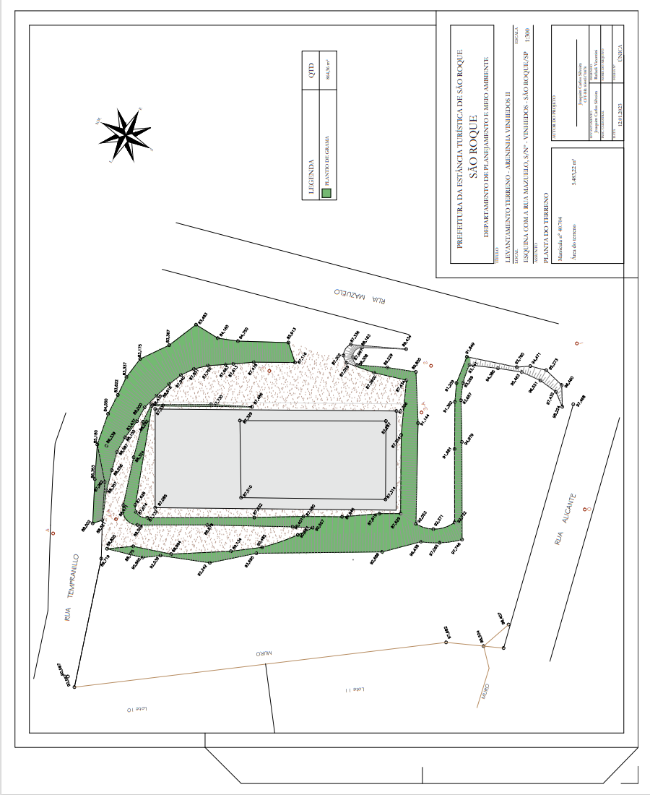
CROQUI – ANEXO AO PROJETO DE LEI Nº 18/2023-L

